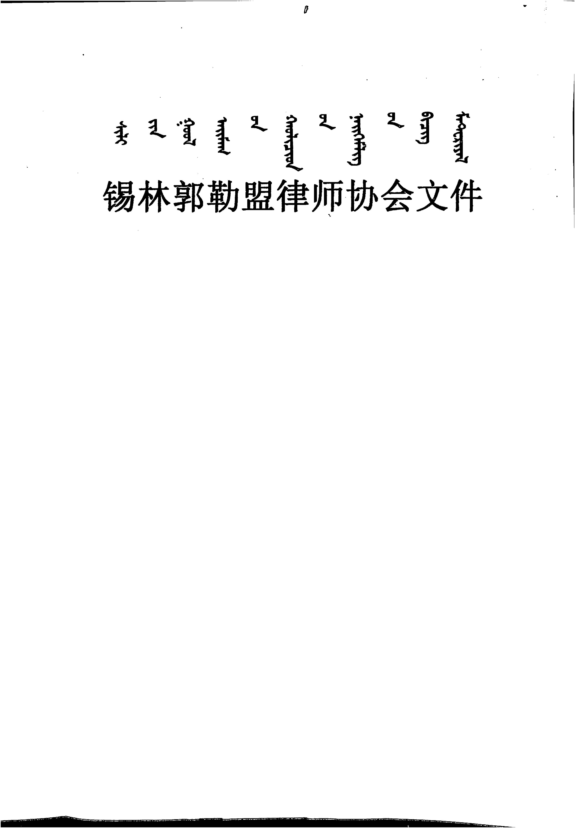

锡律协〔2019〕12号



**关于表彰全盟优秀律师事务所、律师、**

**青年律师、法律援助律师、**

**特别贡献律师的决定**

各律师事务所：

  近年来，锡林郭勒盟律师队伍不断发展壮大，整体素质不断提高，业务领域不断拓展，职业形象和社会公信力不断提升，为促进经济社会发展、推进民主法治建设和维护社会和谐的进程中做出了积极贡献，涌现出了一批管理规范、服务优质、声誉良好的优秀律师事务所和业务能力强、工作成绩突出的优秀律师。为表彰先进、树立典型，发挥榜样的示范作用，推进律师事业又好又快发展。锡林郭勒盟律师协会决定对7家优秀律师事务所、24名优秀律师、11名优秀青年律师、9名法律援助律师、23名特别贡献律师予以表彰。

希望受到表彰的律师事务所和律师珍惜荣誉、再接再厉，不断创造新的成绩，为在新的起点上加快建设法治锡盟、富美锡林郭勒，为全面建成小康社会，作出新的更大贡献。

附：受表彰单位和个人名单

锡林郭勒盟律师协会

2019年12月31日

锡林郭勒盟律师协会 2019年12月31日印发

**优秀律师事务所、律师、青年律师、法律援助律师、特别贡献律师名单**

****一、优秀律师事务所（7所）****

　　内蒙古义翔律师事务所

　 内蒙古蒙中律师事务所

　　内蒙古睿骐律师事务所

　　内蒙古理想律师事务所

　　内蒙古德华律师事务所

　　内蒙古蒙得律师事务所

　　内蒙古口岸线律师事务所

****二、优秀律师（24名排名不分先后）****

格日勒（内蒙古合志律师事务所专职律师）

赵树军（内蒙古合志律师事务所专职律师）

斯 琴（内蒙古合志律师事务所专职律师）

王 飞（内蒙古合志律师事务所专职律师）

杨海军（内蒙古蒙中律师事务所专职律师）

王晓琴（内蒙古蒙中律师事务所专职律师）

马海军（内蒙古蒙中律师事务所专职律师）

娜仁格日乐（内蒙古驰信律师事务所专职律师）

李俊彪（内蒙古睿骐律师事务所专职律师）

薛淑霞（内蒙古理想律师事务所专职律师）

乌恩巴雅尔（内蒙古理想律师事务所专职律师）

洪 志（内蒙古理想律师事务所专职律师）

边 鼎（内蒙古理想律师事务所专职律师）

任国军（内蒙古蒙中律师事务所锡林浩特市分所专职律师）

红 龙（内蒙古建中律师事务所锡林浩特分所专职律师）

牧人（内蒙古建中律师事务所锡林浩特分所专职律师）

王晓辉（内蒙古蒙得律师事务所专职律师）

乌日其呼（内蒙古杭盖律师事务所专职律师）

郭峥嵘（内蒙古勤研律师事务所专职律师）

金 梅（内蒙古口岸线律师事务所专职律师）

张作魁（内蒙古义翔律师事务所专职律师）

王瑞生（内蒙古义翔律师事务所专职律师）

王莅芹（内蒙古西蒙律师事务所专职律师）

刘 蕾（内蒙古经远律师事务所专职律师）

****三、优秀青年律师（11名排名不分先后）****

宝音乌力吉陶格陶（内蒙古醒悟律师事务所专职律师）

渠建国（内蒙古西蒙律师事务所专职律师）

李 沱（内蒙古合志律师事务所专职律师）

马文静（内蒙古合志律师事务所专职律师）

王灏辉（内蒙古蒙中律师事务所专职律师）

赛汉娜（内蒙古驰信律师事务所专职律师）

任慧琳（内蒙古睿骐律师事务所专职律师）

王 帅（内蒙古理想律师事务所专职律师）

马旭东（内蒙古蓝元律师事务所专职律师）

任 霞（内蒙古口岸线律师事务所专职律师）

白玲玲（内蒙古义翔律师事务所专职律师）

****四、优秀法律援助律师（9名排名不分先后）****

王建华（内蒙古睿骐律师事务所专职律师）

何 洋（内蒙古理想律师事务所专职律师）

娜仁高娃（内蒙古义翔律师事务所专职律师）

许 晶（内蒙古经远律师事务所专职律师）

张韶波（内蒙古蒙中律师事务所专职律师）

苏伦嘎（内蒙古经远律师事务所专职律师）

姚素清（内蒙古合志律师事务所专职律师）

王卫东（内蒙古蒙得律师事务所专职律师）

孟根陶丽（内蒙古蒙得律师事务所专职律师）

****五、特别贡献律师（23名名排名不分先后）****

1.金芳（内蒙古西蒙律师事务所）

2.石桂琴（内蒙古西蒙律师事务所）

3.金勇（内蒙古义翔律师事务所）

4.哈斯（内蒙古合志律师事务所）

5.白旭荣（内蒙古合志律师事务所）

6.赵凤亮（内蒙古蒙中律师事务所）

7.查干（内蒙古蒙中律师事务所）

8.王铁（内蒙古蒙中律师事务所）

9.李桂树（内蒙古蒙中律师事务所）

10.孟克（内蒙古驰信律师事务所）

11.李国慧（内蒙古理想律师事务所）

12.李国祥（内蒙古理想律师事务所）

13.薛永智（内蒙古蒙得律师事务所）

14.兰建平（内蒙古德华律师事务所）

15.任志国（内蒙古经远律师事务所）

16.崔文明（内蒙古经远律师事务所）

17.殷建平（内蒙古经远律师事务所）

18.斯琴巴特尔（内蒙古经远律师事务所）

19.孟克吉日嘎拉（内蒙古经远律师事务所）

20.张德（内蒙古经远律师事务所）

21.任晓庆（内蒙古经远律师事务所）

22.李亮（内蒙古和苑律师事务所）

23.陈浩（退休老律师）